РЕУТИНА И.Н. ДИДАКТИЧЕСКОЕ ПОСОБИЕ «СЛОГОВОЙ АЛЬБОМ-ТРЕНАЖЕР»
Уважаемые коллеги! Предлагаю вашему вниманию небольшое, но очень удобное в
работе пособие – слоговой альбом-тренажер. Его легко и быстро изготовить (См. рис.1).
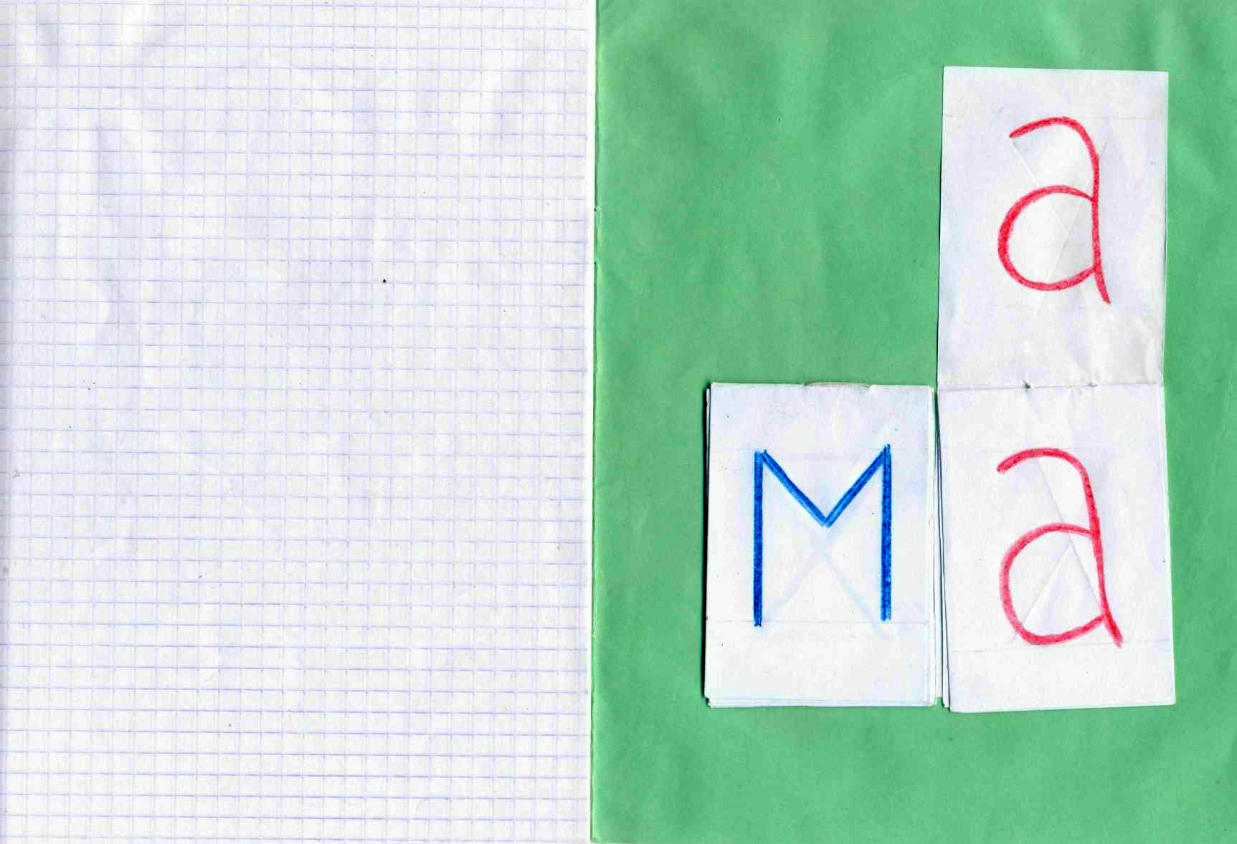
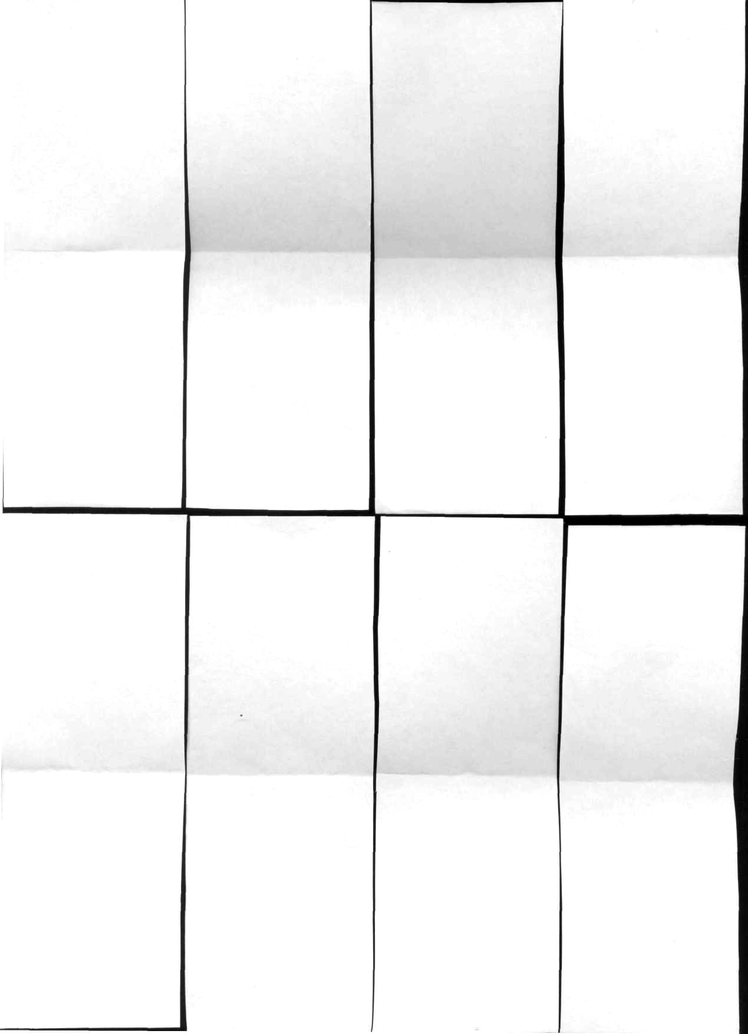

Рис. 1 Рис. 2

ИНСТРУКЦИЯ ПО ИЗГОТОВЛЕНИЮ
Берете стандартный лист А-4, разрезаете его на 4 части. Затем каждую четвертинку разрезаете вдоль пополам. Получилось 8 полосок. Каждую согните пополам (См. рис. 2).
Для пособия нужно изготовить 2 альбомчика по 3 полоски в каждом. Сшейте или
скрепите альбомчики на линии сгиба. Оставшиеся полоски пригодятся для второго экземпляра.
В первом альбомчике напишите синим карандашом (фломастер не подходит – просвечивается, ручка тоже) согласные буквы, начиная с первой страницы: М, Х, П, Т, К, С, Н, Л, Ш, Б, Р. (Последовательность прохождения букв по Г.А. Глинке). Высота букв 4 см. Последняя страничка остается чистой, её мы потом намажем клеем (применять
клеящий карандаш, он не коробит бумагу) и приклеим в конце рабочей тетради ребенка.
И не мешает, и всегда под рукой).
Во втором альбомчике напишем красным карандашом гласные буквы, начиная
со второй странички: А, А, У, У, О, О, Ы, Ы, И, И. Первая и последняя странички
остаются чистыми, потом их намажем клеем и приклеим рядом с первым альбомчиком.
Всё! Тренажер готов.
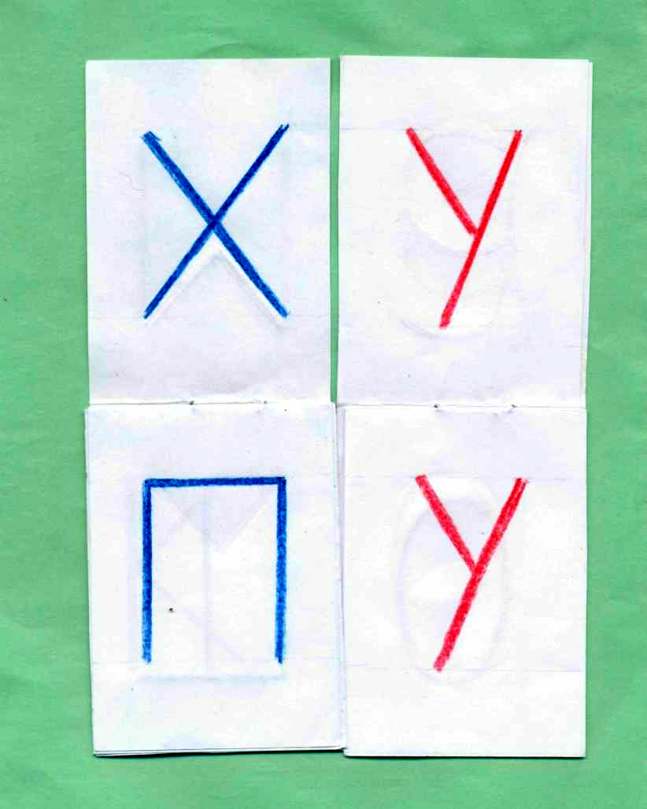
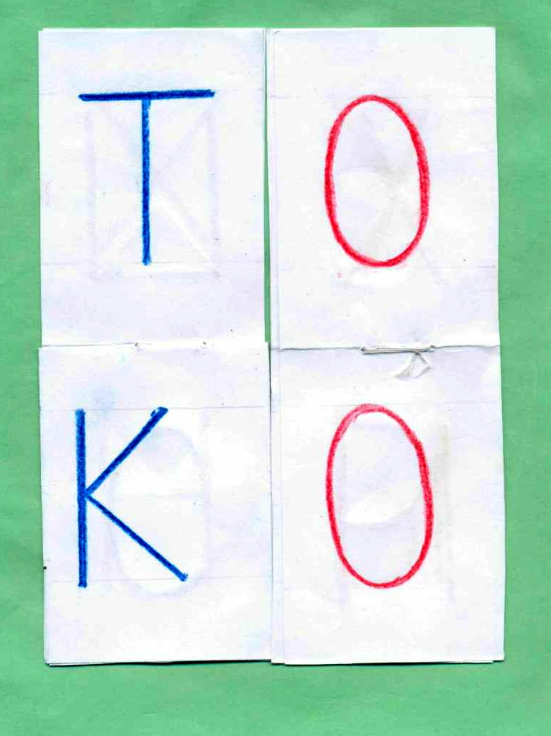
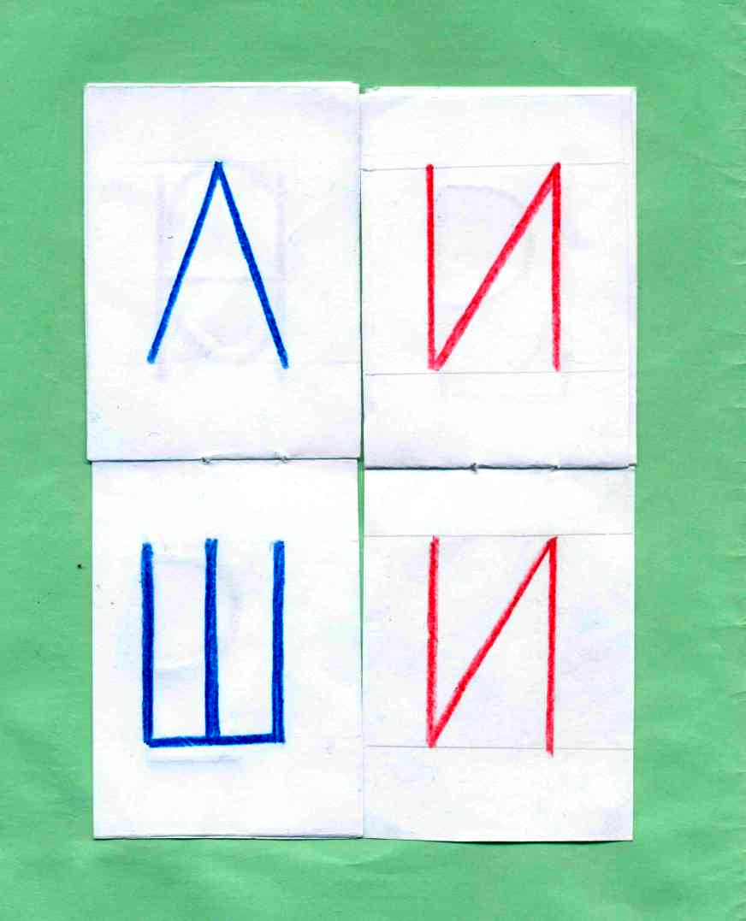
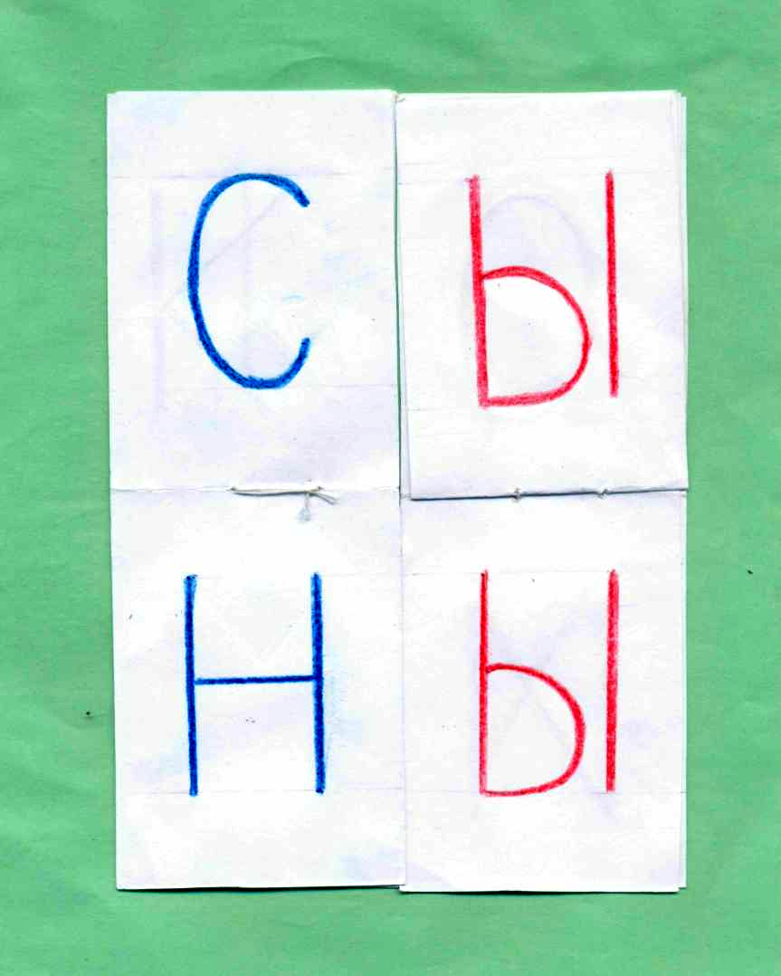
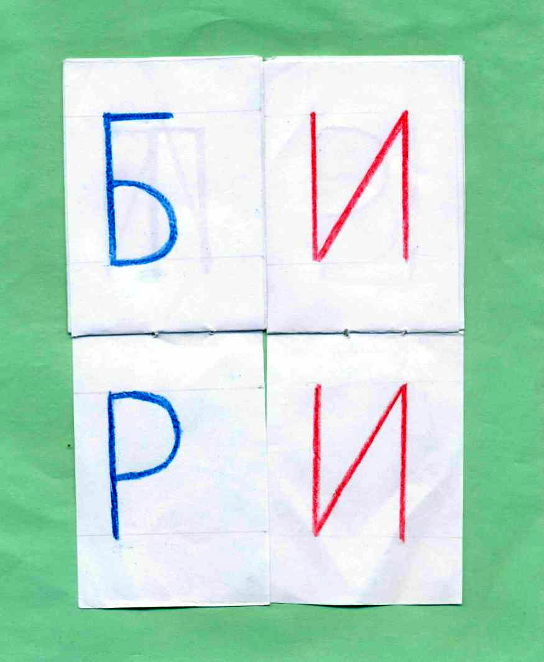

ИНСТРУКЦИЯ ПО ПРИМЕНЕНИЮ
Ребенок читает слоги, перелистывая странички альбома, то меняя гласные, то меняя согласные, то листая попеременно, то возвращаясь назад. На первых порах второй слог можно прикрывать, чтобы не отвлекался. Можно придумывать слова с прочитанными слогами. Если заниматься регулярно, успех гарантирован.
Вы можете усовершенствовать пособие (приклеить красивые буквы, обтянуть скотчем, сделать вторую часть с йотированными гласными и т. п.)
Буквы можно напечатать и на компьютере (см.приложение), но обязательно поверх каждой буквы приклеить квадратик скотча, чтобы краска не расплылась. Печатая вторую страницу листа, разверните его, чтобы буквы оказались как бы вверх ногами. Когда
согнёте странички альбомчика, все станет на место.

А у о м

и ы о Б

п к

л с

ш н

х т

и ы Р

а у

